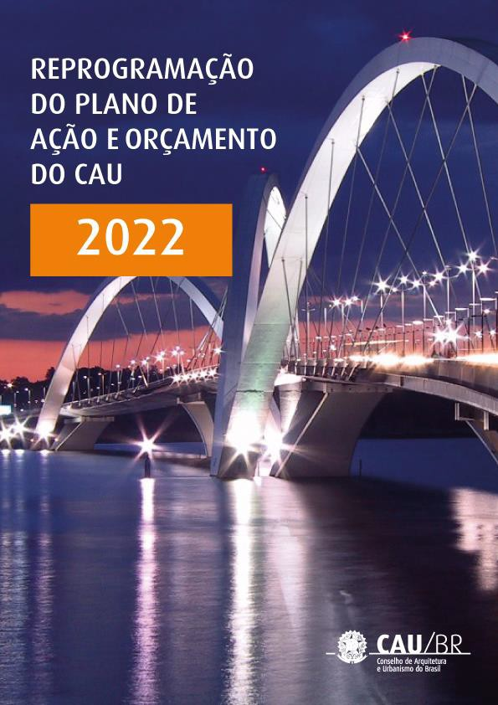

1/34

SEPS/EQ. Edifício General Alencastro 702/902; Conjunto B, Bloco A; Brasília/DF.

Nadia Somekh (SP) | Presidente Conselho Diretor
Daniela Pareja Garcia Sarmento* | Coord. da Comissão de Planejamento e Finanças Patricia Silva Luz de Macedo* | Coord. Comissão de Exercício Profissional Ednezer Rodrigues Flores | Coord. Comissão de Organização e Administração Fabricio Lopes Santos | Coord. Comissão de Ética e Disciplina
Valter Luis Caldana Junior | Coord. Comissão de Ensino e Formação
* Vice-presidentes

Comissão de Planejamento e Finanças
Daniela Pareja Garcia Sarmento | Coordenador
Maíra Rocha Mattos | Coordenador Adjunto Camila Leal Costa
Heitor Antonio Maia da Silva Dores Raul Wanderley Gradim

Alcenira Vanderlinde | Gerente Executiva

Coordenação e Elaboração
Gerência de Planejamento e Gestão Estratégica

Equipe de Elaboração
Gelson Luiz Benatti | Gerente de Planejamento e Gestão Estratégica Flávia Rios Costa | Analista Técnica
Marcos Cristino de Oliveira| Analista Técnico Tania Mara C. Daldegan | Analista Técnica Zaíle Sousa das Chagas | Analista Técnica Wanessa Souza Pimentel | Assistente Técnica
Brasília, 19 de dezembro de 2022.

SUMÁRIO

ÍNDICE DE MAPA, QUADROS E GRÁFICOS 4
INTRODUÇÃO 5
- ORIGEM DOS RECURSOS 7
  - Dos Recursos do CAU/BR 7
  - Dos Recursos do CAU/UF 8
- APLICAÇÃO DOS RECURSOS 10
- APLICAÇÃO DOS RECURSOS POR OBJETIVOS ESTRATÉGICOS 13
- APLICAÇÃO ORÇAMENTÁRIA DE RECURSOS 15
- ANEXOS 19
Anexo 1. Demonstrativo Comparativo da Reprogramação do Plano de Ação CAU 2022 (Programação 2022 X Reprogramação 2022) 21
Anexo 2. Demonstrativo Comparativo das Fontes de Receitas dos CAU/UF e CAU/BR 23
Anexo 3. Demonstrativo das Aplicações Totais por Iniciativa Estratégica 25
Anexo 3.1. Demonstrativo das Aplicações por Iniciativa Estratégica da Programação Operacional, Fundo de Apoio, Contribuição CSC e Reserva de Contingência 26
Anexo 4. Demonstrativo das Aplicações por Elementos de Despesas dos CAU/UF e CAU/BR 28
Anexo 5. Demonstrativo Comparativo dos Limites de Destinação Estratégica de Recursos dos CAU/UF e CAU/BR (Receitas Correntes X Despesas com Pessoal) 30
Anexo 6. Demonstrativo dos Limites de Destinação Estratégica de Recursos dos CAU/UF e CAU/BR (demais destinações) 32
Anexo 7. Reprogramações do Plano de Ação e Orçamento do CAU 2022 dos CAU/UF e CAU/BR (Links para acesso no Portal Transparência) 34
ÍNDICE DE MAPA, QUADROS E GRÁFICOS
Figura 1. Mapa Estratégico do CAU 2023 6
Quadro 1. Demonstrativo de Disponibilizações e Utilizações dos Recursos do Fundo de Apoio 100
Quadro 2. Demonstrativo Comparativo de Projetos por região (Programação 2021 x Reprogramação 2021)
. 122
Quadro 3. Demonstrativo Comparativo de Atividade por região (Programação 2021 x Reprogramação 2021) 122
Quadro 4. Aplicações por Objetivos Estratégicos dos CAU/UF e CAU/BR 16
Quadro 5. Aplicações por Elementos de Despesas dos CAU/UF e CAU/BR 177

Quadro 5.1. Aplicações dos Elementos de Despesas dos CAU/UF por Região 18
Gráfico 1. Composição da Origem de Recursos do CAU/BR 8
Gráfico 2. Demonstrativo Comparativo de Fontes dos CAU/UF 9
Gráfico 3. Demonstrativo Comparativo dos Recursos dos CAU/UF (Programação 2022 X Reprogramação 2022) 11

INTRODUÇÃO

O planejamento estratégico é um processo contínuo que busca implementar as prioridades, políticas e estratégias definidas para o Conselho, sistematizadas no Planejamento Estratégico do CAU 2013 - 2023. Sendo o planejamento estratégico estruturado com visão de longo prazo, deve ser continuamente avaliado, para alinhar a relação entre os objetivos estratégicos, as metas do Conselho e os projetos prioritários.
A Reprogramação do Plano de Ação do CAU para 2022 (Reprogramação) orienta-se pela missão do CAU, definida no Planejamento Estratégico 2013 - 2023, de “Promover a Arquitetura e Urbanismo para Todos” e por sua visão de futuro, de “Ser reconhecido como referência na defesa e fomento das boas práticas da Arquitetura e Urbanismo”.
A Reprogramação busca adequar o Plano de Ação e Orçamento do CAU aprovado para 2022, frente a novas políticas e estratégias de atuação do Conselho. As orientações, políticas, prioridades e estratégias que nortearam a elaboração dos planos de ação dos CAU/UF e do CAU/BR, estão contextualizadas no Planejamento Estratégico do CAU 2013-2023 e nas Diretrizes para Elaboração da Reprogramação do Plano de Ação e Orçamento do CAU Exercício de 2022.
A Reprogramação engloba as propostas apresentadas pelo CAU/BR e pelos CAU/UF, aprovadas na 41ª Reunião Plenária Ampliada, de 19 de agosto de 2022, compostas por projetos e atividades, de forma estruturada, visando a contribuição ao alcance dos objetivos estratégicos, em conformidade com o Mapa Estratégico do CAU 2022, agrupados pelas perspectivas Sociedade, Processos Internos, Pessoas e Infraestrutura (Figura 1).
Considerando que as propostas de Reprogramação podem ser apresentadas pelos CAU/UF em momentos distintos, de acordo com suas próprias realidades, é importante mencionar que este documento consolida também as Reprogramações Extraordinárias dos CAU/SP e CAU/AM, aprovadas nas plenárias do CAU/BR realizadas em março e maio, respectivamente.
Na elaboração das propostas de projetos e atividades a serem desenvolvidas pelo CAU na Reprogramação, como forma de potencializar sua atuação, medir e comunicar resultados para o público-alvo e a sociedade em geral, além de serem observadas as contribuições à estratégia nacional, também foram observadas as prioridades locais, capacidade operacional e evolução dos profissionais. Vale ressaltar que foram considerados os novos descontos e regras das anuidades previstos nas Resoluções nº 204 e 211/2021, que alterou a Resolução nº 193/2020 para as projeções da Reprogramação 2022.

Visando o alcance de resultados que façam a diferença na atuação dos arquitetos e urbanistas brasileiros, serão implementadas para a Reprogramação 03 (três) Objetivos Estratégicos de âmbito nacional (figura 01). Para melhor atender as prioridades de atuação local, os CAU/UF e o CAU/BR também elencaram outros objetivos estratégicos locais (figura 01), e foram retratados em seus próprios mapas estratégicos.
O Mapa Estratégico do CAU – 2022 (figura 1), ilustra o consolidado dos quantitativos dos objetivos estratégicos escolhidos por cada CAU/UF em suas propostas de Reprogramação do Plano de Ação para o exercício de 2022 de acordo com suas prioridades locais e objetivos nacionais do CAU.

Figura 1. Mapa Estratégico do CAU
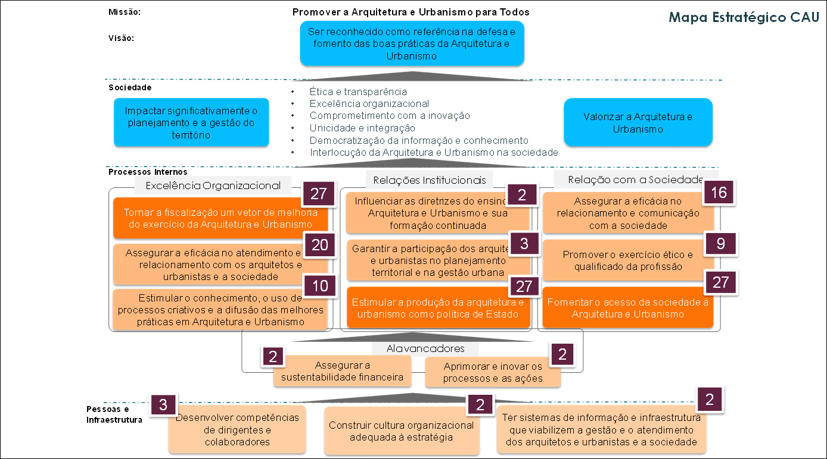

Em 2022 o CAU mantém como uma de suas prioridades as ações voltadas para a atuação da profissão junto às classes menos favorecidas, com ações implementadas por meio de iniciativas estratégicas em Assistência Técnica em Habitações de Interesse Social ATHIS, considerando aspectos relevantes para a melhoria da qualidade de vida da população, em acordo com a Resolução CAU/BR nº 94, de 07 de novembro de 2014, e os princípios da Lei n° 11.888/2008.
Em 2022, as ações do CAU, em todo território nacional, estão voltadas para um público alvo composto por aproximadamente 217.709 mil arquitetos, 31.668 mil empresas de arquitetura e, com atividades profissionais representadas por 995.403 mil RRT. Frente à programação inicial, se

apresentam as seguintes variações: (i) crescimento de 1,3% para profissionais ativos e 8,5% para empresas ativas; e (ii) de 5,2% para os RRT emitidos, de acordo com as projeções definidas das Diretrizes da Reprogramação Orçamentária dos Planos de Ação de 2022.
Os direcionadores estratégicos, objeto de todo o processo do Planejamento do CAU 2023, e as programações que os CAU/UF e o CAU/BR, na forma dos projetos e atividades estruturados nos Planos de Ação e Orçamento, apontam que a Reprogramação do Plano de Ação 2022, enfatizando a alocação estratégica de recursos como forma de garantir a implementação do planejamento do CAU e o alcance dos resultados institucionais da Visão de Futuro 2023, focam em: Fiscalização, Atendimento, Objetivos Estratégicos Locais, Capacitação, Comunicação, Patrocínios e ATHIS, conforme limites especificados no documento das Diretrizes da Reprogramação 2022.
Esta reprogramação também contempla orientações estratégicas para: (i) destinação de gastos com pessoal (salários, encargos e benefícios); e (ii) “Reserva de Contingência”, com o objetivo de suportar eventuais ações de natureza estratégica e operacional não contempladas na Reprogramação do Plano de Ação aprovada.

ORIGEM DOS RECURSOS

A proposta de Reprogramação do Plano de Ação e Orçamento do Conselho de Arquitetura e Urbanismo para o exercício de 2022, submetida à aprovação do Plenário do CAU/BR na 41ª Reunião Plenária Ampliada, de 19 de agosto de 2022, compreende as propostas de 25 CAU/UF e CAU/BR. Os CAU PI, PR e RO apresentaram as Reprogramações na plenária do CAU/BR realizada em outubro/22.

Dos Recursos do CAU/BR

Os recursos destinados ao CAU/BR, para o desenvolvimento dos Planos de Ação contemplados nesta proposta de Reprogramação para o exercício de 2022, totalizam R$ 82,40 milhões. Em comparação ao inicialmente aprovado para este exercício (R$ 80,88 milhões), verifica- se uma variação positiva de 1,9%, ou um acréscimo de R$ 1,52 milhão no montante de recursos inicialmente previstos.
Das Fontes de Recursos do CAU/BR para suportar a realização das ações constantes no Plano de Ação reprogramado, representadas em 86 iniciativas estratégicas, 50,9% dos recursos totais, ou R$ 41,95 milhões, advêm das receitas de arrecadação (anuidades de PF e PJ do exercício

e de exercícios anteriores, taxas e multas e RRT); 25,9% de saldos de exercícios anteriores, ou R$ 21,35 milhões; 17,1% de outras receitas, ou R$ 14,10 milhões e 6,1% de aplicações financeiras, ou R$ 5 milhões. A representação gráfica apresenta-se no Gráfico 2.

Gráfico 1. Composição da Origem de Recursos do CAU/BR
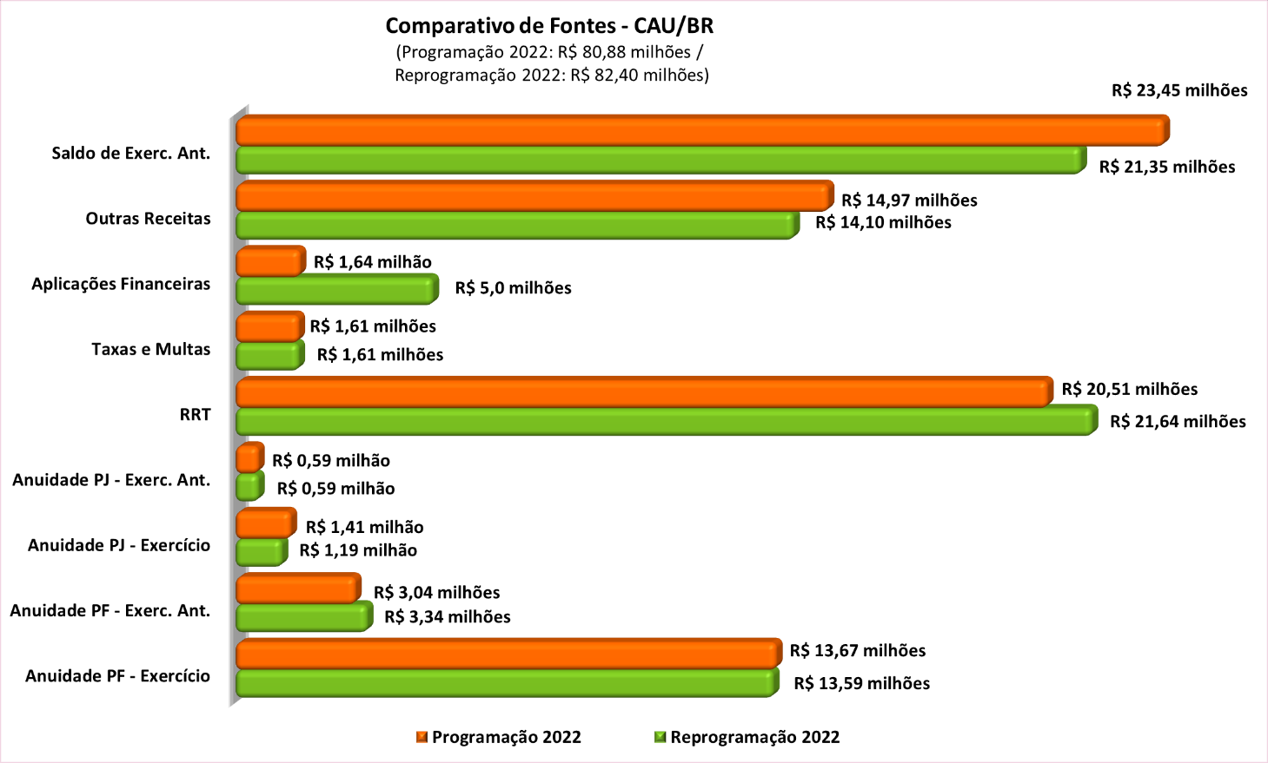

Dos Recursos do CAU/UF

Os recursos destinados aos CAU/UF, para o desenvolvimento dos Planos de Ação contemplados nesta proposta de Reprogramação para o exercício de 2022, totalizam R$ 215,40 milhões. Comparativamente ao anteriormente aprovado para este exercício R$ 219,65 milhões, verifica-se uma variação positiva de 8,6%, ou um acréscimo de R$ 18,81 milhões no montante dos recursos inicialmente destinados ao desenvolvimento das programações. Vale ressaltar que para a Programação 2022, o CAU/AM e CAU/SP, os valores considerados são da 1ª Reprogramação Extraordinária 2022 aprovadas.
Das Fontes de Recursos para suportar a realização das ações constantes no Plano de Ação reprogramado, representadas em 720 iniciativas estratégicas, 70,3% dos recursos totais, ou R$ 167,73 milhões, advêm das receitas de arrecadação (anuidades de PF e PJ do exercício e de

exercícios anteriores, taxas e multas e RRT); 22,3% de saldos de exercícios anteriores, ou R$ 53,07 milhões; 1,4% do Fundo de Apoio Financeiro aos CAU/UF, ou R$ 3,33 milhões; 5,3% de aplicações financeiras, ou R$ 12,67 milhões; e 0,7% de outras receitas, ou R$ 1,66 milhão. A composição e a representação gráfica apresentam-se no Gráfico 3. O detalhamento por CAU/UF consta no Anexo 2.

Gráfico 2. Demonstrativo Comparativo de Fontes dos CAU/UF
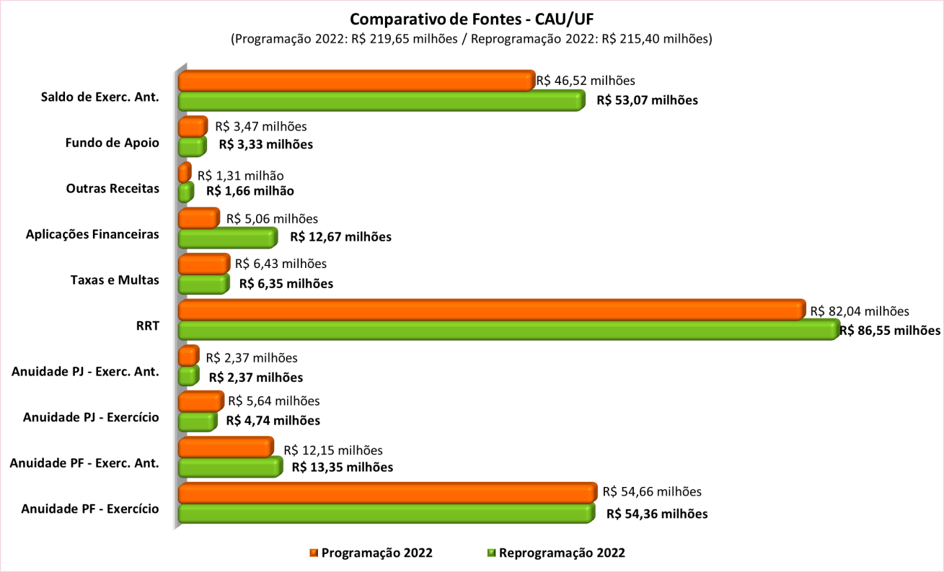

Nos planos de ação reprogramados para 2022, os recursos oriundos do Fundo de Apoio destinados à complementação das fontes de receitas necessárias à plena operação dos CAU/UF, enquadrados como CAU Básico, são da ordem de R$ 3,33 milhões, representando 18% do total dos recursos envolvidos na execução de seus Planos de Ação. A composição e demonstrativo dos recursos do Fundo de Apoio direcionados aos CAU Básico apresenta-se no Quadro 1.

Quadro 1. Demonstrativo de Disponibilizações e Utilizações dos Recursos do Fundo de Apoio
(Valores em R$ 1,00)
Regiões | UF | Programação 2022 |  |  | Reprogramação 2022
 |  | Valor Programação | Valor do Fundo de Apoio | Part.% Fundo de Apoio | Valor Programação | Valor do Fundo de Apoio | Part.% Fundo de Apoio
NORTE | AC | 1.303.157,20 | 754.537,40 | 57,9 | 1.365.940,11 | 728.722,03 | 53,3
 | AM | 1.661.713,59 | - | 0,0 | 1.820.556,19 | - | 0,0
 | AP | 2.170.000,00 | 629.725,45 | 29,0 | 2.200.000,00 | 643.104,38 | 29,2
 | RO | 2.069.029,79 | - | 0,0 | 2.202.733,17 | - | 0,0
 | RR | 1.334.470,53 | 1.027.072,34 | 77,0 | 1.308.861,45 | 1.010.840,73 | 77,2
 | TO | 2.250.000,01 | 435.878,43 | 19,4 | 2.320.267,67 | 411.563,82 | 17,7
SOMA (N) |  | 10.788.371,11 | 2.847.213,62 | 26,4 | 11.218.358,59 | 2.794.230,96 | 24,9
NORDESTE | AL | 1.615.759,94 | - | 0,0 | 1.742.033,98 | - | 0,0
 | MA | 1.416.460,57 | 124.511,20 | 8,8 | 1.653.642,98 | 117.744,25 | 7,1
 | PI | 1.761.859,63 | 323.635,38 | 18,4 | 1.574.836,51 | 271.109,88 | 17,2
 | SE | 1.543.712,46 | 172.875,39 | 11,2 | 2.347.269,83 | 150.200,19 | 6,4
SOMA (NE) |  | 6.337.792,60 | 621.021,97 | 9,8 | 7.317.783,30 | 539.054,32 | 7,4
TOTAL |  | 17.126.163,71 | 3.468.235,59 | 20,3 | 18.536.141,90 | 3.333.285,28 | 18,0

Para o cálculo do Repasse do Fundo de Apoio foi considerado as regras previstas na Proposta nº 6/2021 – CG-FA, que são:
- – Na elaboração do quadro do Fundo de Apoio para a Programação e Reprogramação Orçamentária de cada ano, foram considerados os exercícios anteriores na projeção de receitas de arrecadação conforme o limite mínimo proposto pela CPFI-CAU/BR a todos os CAU/UF para este exercício;
- – Aos CAU Básicos que na Reprogramação Orçamentária, tiverem projeção de arrecadação acima do valor do CAU Básico definido para o exercicio, será mantido o percentual do valor dos Recursos do Fundo da Programação, bem como os recursos para participação nas plenárias ampliadas.

APLICAÇÃO DOS RECURSOS

A Reprogramação, contemplando recursos no montante de R$ 297,80 milhões envolve a execução de 806 iniciativas estratégicas. Aos 236 projetos estão direcionados 25,5% dos recursos totais, ou R$ 81,72 milhões. Para os 57 projetos específicos estão direcionados R$ 15,06 milhões. As 513 atividades respondem por recursos no montante de R$ 242,08 milhões, ou 69,8%. Estas iniciativas estratégicas incluem as 28 atividades de Aporte ao Fundo de Apoio que recebem R$ 2,85

milhões, ou 0,9% do total; as 27 atividades de contribuição ao Centro de Serviços Compartilhados CSC com R$ 13,19 milhões, ou 4,1%; e às 23 atividades de Reserva de Contingência os recursos direcionados são de R$ 1,41 milhão, ou 0,4%, conforme os quadros 2 e 3 e anexo 3.1.
Do total das propostas das reprogramações ao Plano de Ação do CAU exercício 2022, em 86 iniciativas estratégicas, o CAU/BR aplicará 25,7%, ou R$ 82,40 milhões, enquanto que os CAU/UF, em 720 iniciativas, serão responsáveis pela aplicação de cerca de 74,3% dos recursos, ou R$ 238,46 milhões. O detalhamento por CAU/UF e CAU/BR, a análise comparativa das aplicações por iniciativas estratégicas e a Programação Operacional constam nos Anexos 1; 3 e 3.1.
Da programação a ser desenvolvida pelo CAU/BR, cabe mencionar as ações destinadas ao Centro de Serviços Compartilhados CSC, de gestão e custeio compartilhado com os CAU/UF, que envolvem recursos no montante de R$ 13,19 milhões, representando um decréscimo de 0,3% da Programação inicial (R$ 13,56 milhões).
No tocante aos recursos destinados aos CAU/UF (R$ 238,46 milhões), 71,9% são destinados às regiões Sudeste e Sul, sendo: região Sudeste com R$ 104,68 milhões, ou 43,9%, e região Sul com R$ 66,76 milhões ou 28%. Na sequência, a região Nordeste se apresenta com 13% (R$ 30,93 milhões), seguida pelas regiões Centro-Oeste e Norte com 9,1% (R$ 21,66 milhões) e 6,1% (R$ 14,43 milhões), respectivamente. A representação gráfica está na forma do Gráfico 4. O detalhamento por CAU/UF apresenta-se no Anexo 2.
Gráfico 3. Demonstrativo Comparativo dos Recursos dos CAU/UF
(Programação 2022 X Reprogramação 2022)
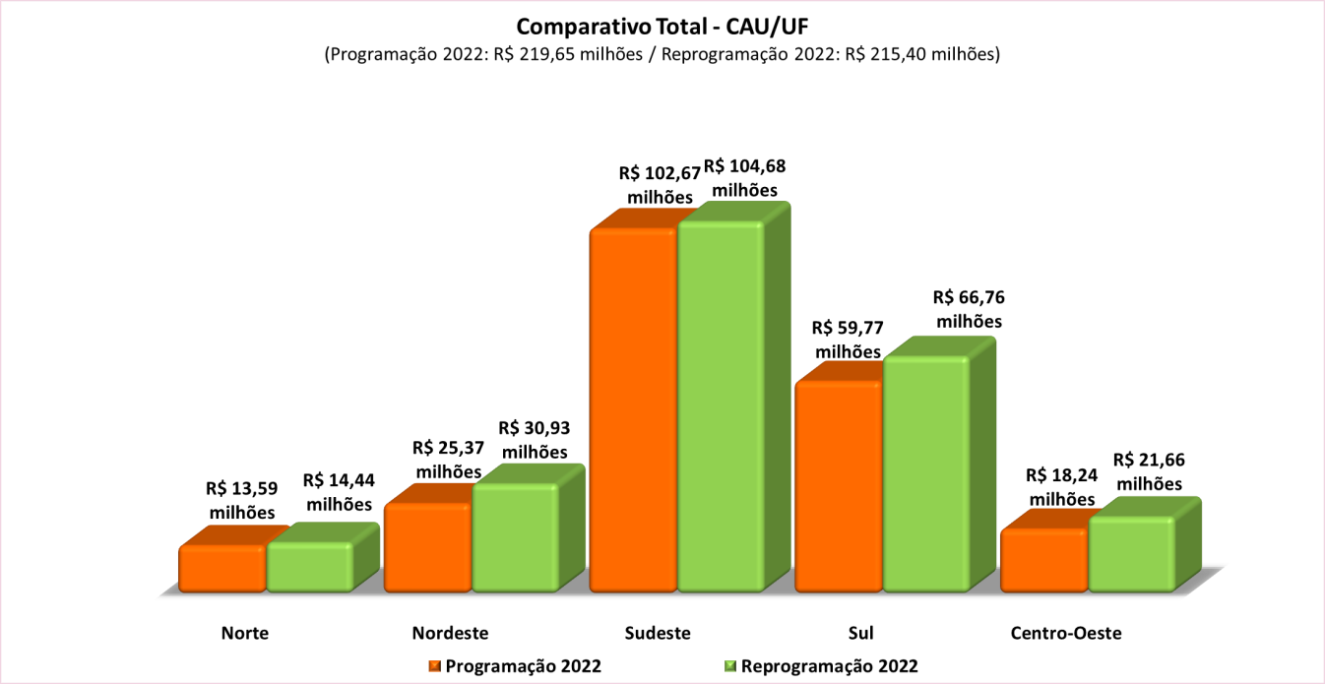

Quadro 2. Demonstrativo Comparativo de Projetos por região (Programação 2022 x Reprogramação 2022)
(Valores em R$ 1,00)

Quadro 3. Demonstrativo Comparativo de Atividade por região
(Programação 2022 x Reprogramação 2022)
(Valores em R$ 1,00)
Região | Comparativo - Atividades
 | Programação 2022 |  | Reprogramação 2022 |  | Variação |  |  | Part.  %
 | Qde | Valor | Qde | Valor | Qde | Valor | %
Norte | 62 | 7.580.129 | 64 | 8.260.471,11 | 2 | 680.342,52 | 9,0 | 3,7
Nordeste | 77 | 17.125.800 | 82 | 18.547.448,48 | 5 | 1.421.648,40 | 8,3 | 8,3
Sudeste | 128 | 69.645.953 | 128 | 71.197.727,75 | - | 1.551.774,26 | 2,2 | 31,8
Sul | 73 | 34.455.684 | 75 | 37.726.033,63 | 2 | 3.270.349,68 | 9,5 | 16,8
Centro-Oeste | 47 | 13.877.944 | 47 | 16.194.346,75 | - | 2.316.402,53 | 16,7 | 7,2
Soma CAU/UF | 387 | 142.685.510,32 | 396 | 151.926.027,72 | 9 | 9.240.517,39 | 6,5 | 67,8
CAU/BR | 40 | 52.617.331 | 39 | 54.696.922,21 | (1) | 2.079.590,78 | 4,0 | 24,4
Total Programação Operacional | 427 | 195.302.841,75 | 435 | 206.622.949,92 | 8 | 11.320.108,17 | 5,8 | 92,2
Aporte ao Fundo | 28 | 3.182.913,79 | 28 | 2.853.594,59 | - | (329.319,20) | (10,3) | 1,3
Norte | 7 | 124.692,69 | 7 | 101.770,44 | - | (22.922,25) | (18,4) | 0,0
Nordeste | 9 | 342.401,61 | 9 | 275.361,76 | - | (67.039,85) | (19,6) | 0,1
Sudeste | 4 | 1.024.902,10 | 4 | 1.149.572,33 | - | 124.670,23 | 12,2 | 0,5
Sul | 3 | 665.498,63 | 3 | 519.433,59 | - | (146.065,04) | (21,9) | 0,2
Centro-Oeste | 4 | 297.299,48 | 4 | 236.737,56 | - | (60.561,92) | (20,4) | 0,1
CAU/BR | 1 | 728.119,28 | 1 | 570.718,91 | - | (157.400,37) | (21,6) | 0,3
Centro de Serviço Compartilhado - CSC | 27 | 13.561.410,95 | 27 | 13.194.599,85 | - | (366.811,10) | (2,7) | 5,9
Norte | 7 | 600.622,40 | 7 | 584.463,10 | - | (16.159,30) | (2,7) | 0,3
Nordeste | 9 | 1.652.289,39 | 9 | 1.585.372,77 | - | (66.916,62) | (4,0) | 0,7
Sudeste | 4 | 6.657.402,99 | 4 | 6.667.048,53 | - | 9.645,54 | 0,1 | 3,0
Sul | 3 | 3.212.094,71 | 3 | 2.990.501,53 | - | (221.593,18) | (6,9) | 1,3
Centro-Oeste | 4 | 1.439.001,45 | 4 | 1.367.213,92 | - | (71.787,53) | (5,0) | 0,6
CAU/BR | - | - | - | - | - | - | - | -
Reserva de Contingência | 25 | 1.007.262,31 | 23 | 1.410.301,01 | (2) | 403.038,71 | 40,0 | 0,6
Norte | 5 | 98.600,98 | 3 | 53.786,00 | (2) | (44.814,98) | (45,5) | 0,0
Nordeste | 9 | 126.508,76 | 9 | 182.295,15 | - | 55.786,39 | 44,1 | 0,1
Sudeste | 4 | 403.861,70 | 4 | 330.861,70 | - | (73.000,00) | (18,1) | 0,1
Sul | 2 | 245.048,24 | 2 | 438.000,00 | - | 192.951,76 | 78,7 | 0,2
Centro-Oeste | 4 | 117.496,51 | 4 | 145.844,40 | - | 28.347,89 | 24,1 | 0,1
CAU/BR | 1 | 15.746,11 | 1 | 259.513,76 | - | 243.767,65 | 1.548,1 | 0,1
Programação Total | 507 | 213.054.428,79 | 513 | 224.081.445,38 | 6 | 11.027.016,58 | 5,2 | 100,0
Os dados dos CAU/AM e CAU/SP, no tocante à Programação 2022, estão em conformidade com as propostas das Reprogramações Extraordinárias aprovadas para esses CAU/UF, uma vez que ocorreram em data anterior à Reprogramação Ordinária.

APLICAÇÃO DOS RECURSOS POR OBJETIVOS ESTRATÉGICOS.

Quanto à destinação de recursos estratégicos, observando os limites estabelecidos nas Diretrizes da Reprogramação do Plano de Ação 2022, com base na receita de arrecadação líquida total (RAL), de R$ 210,16 milhões, o CAU atende os respectivos percentuais e valores, como segue: Fiscalização com 29,4% da RAL, ou R$ 61,89 milhões; Atendimento com 16,9%, ou R$ 35,54 milhões; Comunicação com 8,3%, ou R$ 17,50 milhões; Patrocínios com 1,5%, ou R$ 3,16 milhões; Objetivos Estratégicos Locais com 44%, ou R$ 99,57 milhões, e 4,1% ou R$ 8,54 milhões direcionados para Assistência Técnica em Habitações de Interesse Social ATHIS, conforme demonstrado e detalhado, por CAU/UF e CAU/BR, no Anexo 6.
Para as iniciativas em Capacitação, de conselheiros e do corpo funcional do CAU, são destinados 2,1%, ou R$ 2,64 milhões, considerando o total de gastos com a folha de pagamentos (salários, encargos e benefícios) de R$ 128,61 milhões, conforme demonstrado no Anexo 6.
No tocante aos limites de aplicações em Pessoal (salários e encargos), considerando que para o cálculo do índice não são considerados os valores destinados a rescisões contratuais e benefícios concedidos (totalizando R$ 19,09 milhões), estão sendo destinados recursos no montante de R$ 109,52 milhões, ou 44,4% das receitas correntes (R$ 246,44 milhões). Para Reserva de Contingência os recursos destinados são de R$ 1,41 milhão, ou 0,7% da RAL, conforme demonstrados nos Anexos 5 e 6.
O CAU/BR, que contempla uma receita de arrecadação líquida no total de R$ 41,38 milhões, apresenta as destinações estratégicas dimensionadas e atendidas, da seguinte forma: Fiscalização com 31,8 ou R$ 13,18 milhões; Atendimento com 14,6% ou R$ 6,06 milhões; 13,5% ou R$ 5,60 milhões para Comunicação; para os Objetivos Estratégicos elencados como prioritários pelo CAU/BR “Aprimorar e inovar os processos e as ações” e “Ter sistemas de informação e infraestrutura que viabilizem a gestão e o atendimento dos arquitetos e urbanistas e a sociedade”, estão direcionados recursos no montante de R$ 47,51 milhões, ou 114,8% da RAL e para Patrocínios foi destinado R$ 410 mil, ou 1,0% da RAL. Para o objetivo estratégico de “Fomentar o Acesso da Sociedade à Arquitetura e Urbanismo”, no âmbito da ATHIS, os recursos envolvidos são de R$ 1,67 milhão, ou 4,0%. Para Capacitação são destinados 2,0% ou R$ 599,35 mil, considerando que o total da folha de pagamentos monta em R$ 30,07 milhões, conforme demonstrado no anexo 6.
No tocante aos limites de aplicações em Pessoal (salários e encargos), considerando que estão sendo destinados recursos no montante de R$ 25,35 milhões (excetuando os valores

destinados a benefícios concedidos), o índice situa-se em 41,5% das receitas correntes (R$ 61,05 milhões), conforme demonstrado no anexo 5. Para Reserva de Contingência os recursos destinados são de R$ 259,51 mil ou 0,6 % da RAL), conforme demonstrado no anexo 6.
Os CAU/UF, que respondem por uma receita de arrecadação líquida total (RAL) no valor de R$ 168,78 milhões, apresentam as destinações estratégicas dimensionadas e atendidas, da seguinte forma: 28,9% ou R$ 48,71 milhões para Fiscalização; 17,5% ou R$ 29,48 milhões para Atendimento; 7,1% ou R$ 11,90 milhões para Comunicação; 1,6% ou R$ 2,75 milhões para Patrocínios; 26,7% ou R$ 45,06 milhões para os Objetivos Estratégicos elencados prioritários pelos CAU/UF; 4,1% ou R$ 6,87 milhões para ATHIS. Para a Capacitação são destinados 2,1 % ou R$ 2,04 milhão, considerando que o total da folha de pagamentos, desses CAU/UF, monta em R$ 98,54 milhões, conforme demonstrado no anexo 6.
No tocante aos limites de aplicações em Pessoal (salários e encargos), considerando que estão sendo destinados recursos no montante de R$ 84,17 milhões (excetuando-se os valores destinados a rescisões contratuais e benefícios concedidos), o índice situa-se em 45,4% das receitas correntes (R$ 185.39 milhões). Para reserva de contingência os recursos destinados são de R$ 880,19 mil, ou 0,6% da RAL), conforme demonstrado nos anexos 5 e 6.
Importante mencionar que as Diretrizes da Reprogramação 2022 condicionou aos órgãos deliberativos dos CAU/UF, mediante as justificativas próprias, flexibilizar a aplicação de recursos mínimos e máximos apenas para o limite de capacitação na Reprogramação do Plano de Ação e Orçamento de 2022. Portanto os CAU/UF que flexibilizaram, mediante justificativas próprias, o limite de capacitação (anexos 5 e 6) foram: PE, ES e RS
A composição da destinação estratégica de recursos, observando as quantidades de iniciativas a serem implementadas por Objetivo Estratégico e valores direcionados à sua execução, no atendimento aos limites estabelecidos nas Diretrizes da Reprogramação do Plano de Ação 2022, apresenta-se no Quadro 4. O detalhamento por CAU/UF e CAU/BR consta no Anexo 7.

APLICAÇÃO ORÇAMENTÁRIA DE RECURSOS.

Por elemento de despesas, das aplicações orçamentárias do CAU para a implementação das iniciativas estratégicas contempladas na Reprogramação do Plano de Ação 2022, R$131,13 milhões estão destinados aos gastos com pessoal (salários, encargos e benefícios) e diárias 40,1% e 0,8%, respectivamente, ou R$ 128,61 milhões e 2,52 milhões, seguido de serviços de terceiros com 30,2%, ou R$ 96,91 milhões. Para as despesas com imobilizado estão direcionados R$ 66,44 milhões representando 18,8% do total. As aplicações em Encargos Diversos (R$ 5,47 milhões) e Material de Consumo (R$ 1,13 milhão) respondem por 1,7% e 0,4%, respectivamente. Os aportes ao Fundo de Apoio totalizam R$ 2,85 milhões, ou 0,9%; e ao Centro de Serviço Compartilhado CSC montam em R$ 13,19 milhões, ou 4,1%; e a Reserva de Contingência R$ 1,41 milhão, ou 0,4% do total das aplicações, conforme Quadro 5 e detalhado, por CAU/UF e CAU/BR, no Anexo 4.
Os recursos a serem aplicados pelo CAU/BR são da ordem de R$ 82,40 milhões, representando 25,7% do total (R$ 320,86 milhões). Os CAU/UF respondem por R$ 238,46 milhões, ou 74,3%. O detalhamento por CAU/UF e CAU/BR consta do Anexo 4. A composição se apresenta nos Quadros 5 e 5.1.
Dos limites de utilização dos recursos de Receitas Correntes destinados a despesas com Pessoal, Encargos e Benefícios por CAU/UF e CAU/BR a composição encontra-se no Anexo 5.

Quadro 4. Aplicações por Objetivo Estratégico dos CAU/UF e CAU/BR
(Valores em R$ 1,00)

Reprogramação 2022
Especificação | CAU/UF |  | CAU/BR |  | TOTAL |  | Participação
 | Valor | % Part. | Valor | % Part. | Valor | % Part. | CAU
1. Pessoal | 99.958.470,34 | 41,9 | 31.173.224,45 | 37,8 | 131.131.694,79
1.1. Salários e Encargos | 98.537.648,29 | 41,3 | 30.074.310,92 | 36,5 | 128.611.95
1.2. Diárias - Funcionários | 1.420.822,05 | 0,6 | 1.098.913,53 | 1,3
2. Material de Consumo | 1.029.752,04 | 0,4 | 97.143,00
3. Serviços de Terceiros | 65.245.472,30 | 27,4 | 31.660.4
3.1 Diárias - Terceiros | 8.123.614,03 | 3,4
3.2 Passagens | 5.742.039,03
3.3 Serviços Prestados – PJ e PF | 51.379
5. Transferências Correntes
6. Encargos Diversos
Soma Custeio
7. Imobilizado
Tota

Quadro 5.1. Aplicações dos Elementos de Despesas dos CAU/UF por Região
(Valores em R$ 1,00)
- Pessoal
  - Salários e Encargos
  - Diárias - Funcionários
- Material de Consumo
- Serviços de Terceiros
  - Diárias - Terceiros
Norte Nordeste
Valor % Part. Valor % Part. 5.683.714,84 39,4 11.067.605,09 35,8
5.427.839,41 37,6 10.618.806,29 34,3
255.875,43 1,8 448.798,80 1,5
140.831,67 1,0 166.513,21 0,5
3.989.340,04 27,6 8.831.514,74 28,6
413.711,69 2,9 625.502,74 2,0
Sudeste
Valor 46.976.472,42
46.555.514,76
420.957,66
373.620,44
32.081.290,09
4.541.994,46
.409.515,
Sul
Centro-Oeste
Especificação
% Part.
44,9
44,5
0,4
0,4
30,6
4,3
Valor
26.580.441,42
26.418.216,26
162.225,16
272.996,72
14.170
% Part.
39,8
39,6
0,2
Valor
9.650.236,57
9.517.271,5
% Part.
44,5
TOTAL
Valo

3.2 Passagens | 541.680,26 | 3,8 | 800.199,15 | 2,6 | 3
3.3 Serviços Prestados – PJ e PF | 3.033.948,10 | 21,0 | 7.405.812,85 | 23,9 | 2
4. Transferências Correntes | 82.286,58 | 0,6 | 280.441,70
5. Encargos Diversos | 100.454,44 | 0,7 | 503
Soma Custeio | 9.996.627,57 | 69,3
6. Imobilizado  Total - Programação Operacional | 3.698.808,  1
Fundo de Apoio
Centro de Serviço Compar Reserva de Con
TOTA

ANEXOS

Anexo 1 Demonstrativo Comparativo da Reprogramação do Plano de Ação CAU 2022 (Programação 2022 X Reprogramação 2022).
Anexo 2 Demonstrativo das Fontes de Receitas dos CAU/UF e CAU/BR. Anexo 3 Demonstrativo das Aplicações Totais por Iniciativa Estratégica.
Anexo 3.1 Demonstrativo das Aplicações por Iniciativa Estratégica da Programação Operacional, Fundo de Apoio, Contribuição CSC e Reserva de Contingência.
Anexo 4 Demonstrativo das Aplicações por Elementos de Despesas dos CAU/UF e CAU/BR.
Anexo 5 Demonstrativo Comparativo dos Limites de Destinação Estratégica de Recursos dos CAU/UF e CAU/BR (Receitas Correntes X Despesas com Pessoal).
Anexo 6 Demonstrativo dos Limites de Destinação Estratégica de Recursos dos CAU/UF e CAU/BR (demais destinações).
Anexo 7 Reprogramações do Plano de Ação e Orçamento do CAU 2022 dos CAU/UF e CAU/BR (Links para acesso no Portal Transparência).

ANEXO 1

Demonstrativo Comparativo da Reprogramação do Plano de Ação CAU 2022 (Programação 2022 X Reprogramação 2022)

Anexo 1. Demonstrativo Comparativo da Reprogramação do Plano de Ação CAU 2022
Programação 2022 X Reprogramação 2022)
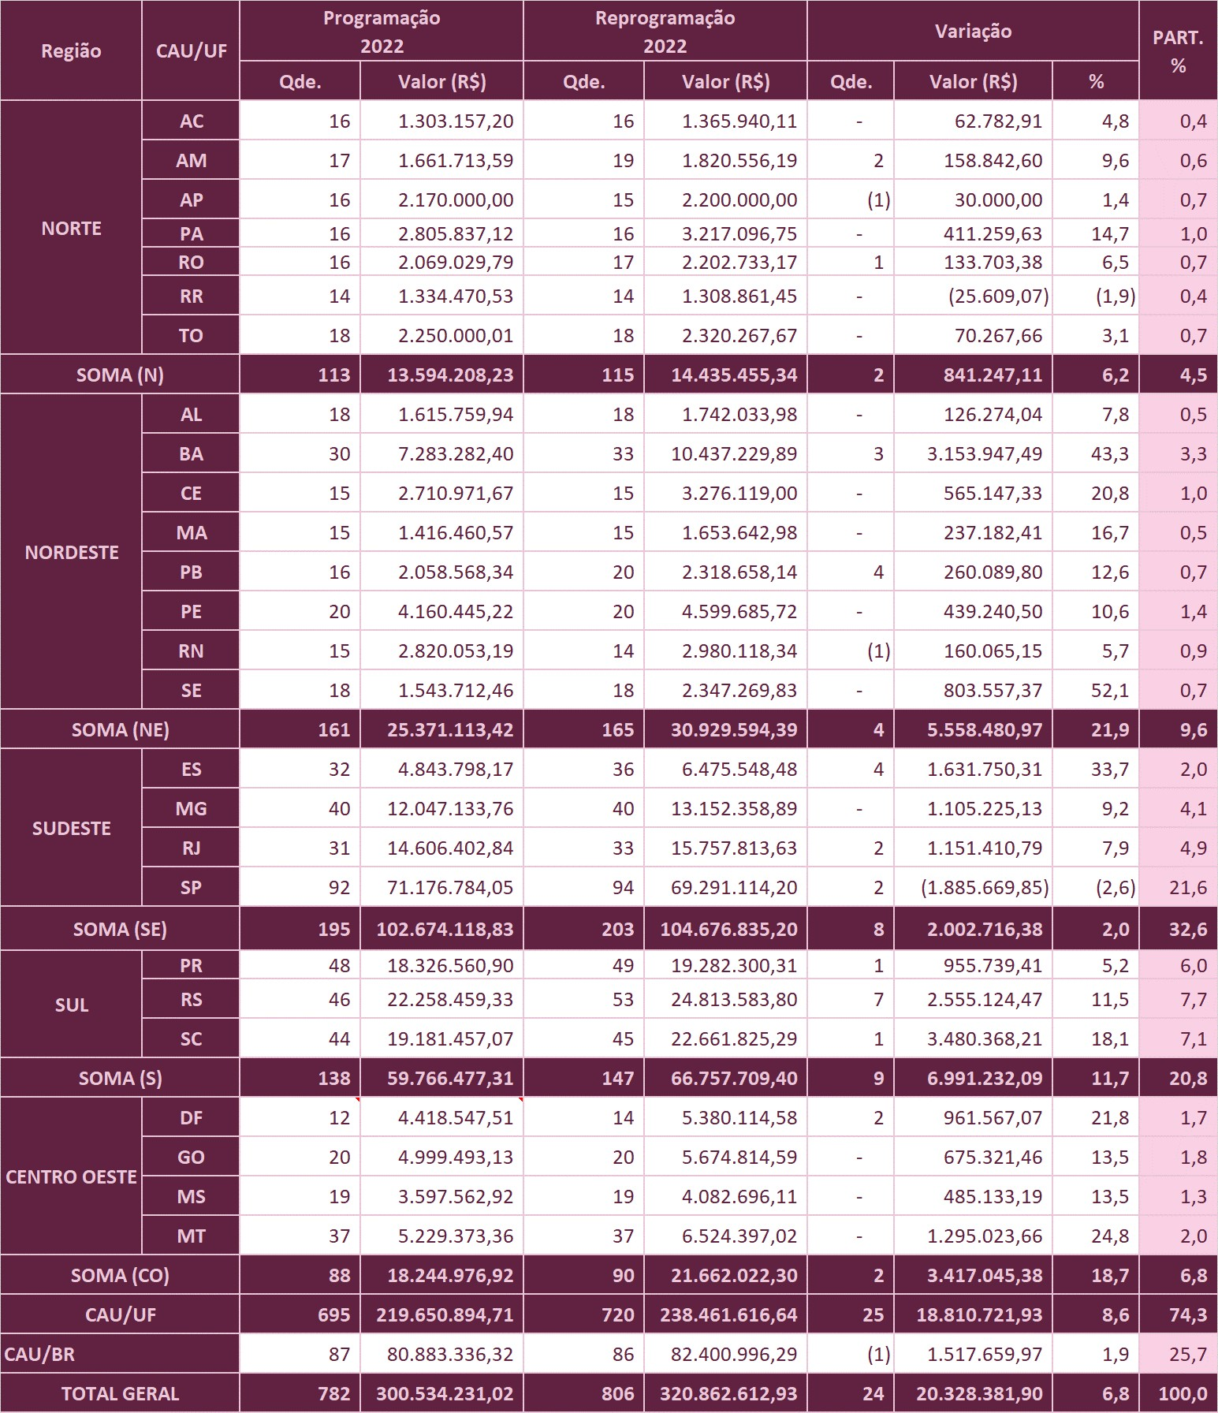
Os dados dos CAU/AM e CAU/SP, no tocante à Programação 2022, estão em conformidade com as propostas das Reprogramações Extraordinárias aprovadas para esses CAU/UF, uma vez que ocorreram em data anterior à Reprogramação Ordinária.

ANEXO 2

Demonstrativo Comparativo das Fontes de Receitas dos CAU/UF e CAU/BR.

Anexo 2. Demonstrativo Comparativo das Fontes de Receitas dos CAU/UF e CAU/BR
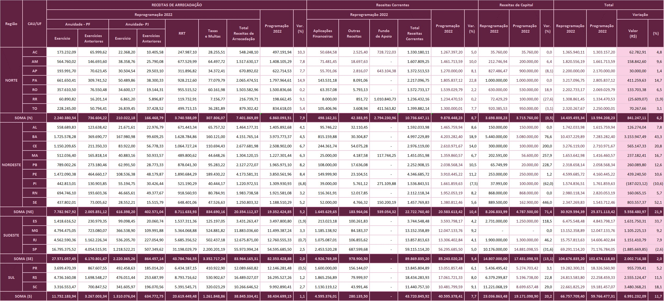
Os dados dos CAU/AM e CAU/SP, no tocante à Programação 2022, estão em conformidade com as propostas das Reprogramações Extraordinárias aprovadas para esses CAU/UF, uma vez que ocorreram em data anterior à Reprogramação Ordinária.

ANEXO 3

Demonstrativo das Aplicações Totais Por Iniciativa Estratégica.

Anexo 3. Demonstrativo das Aplicações Totais por Iniciativa Estratégica
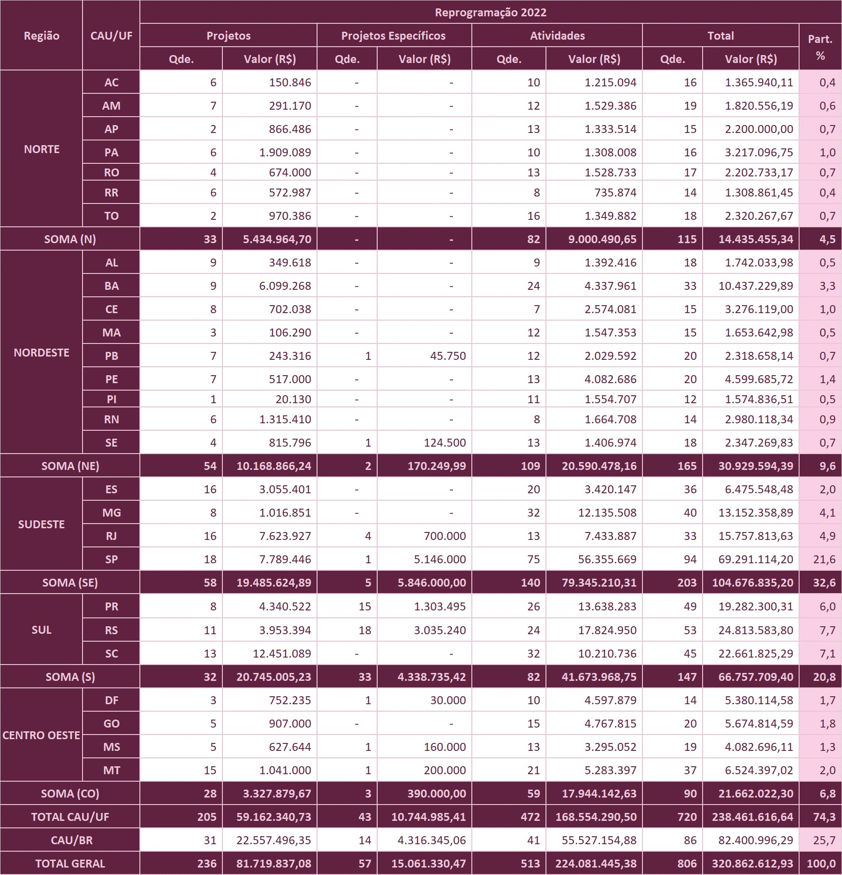

Anexo 3.1. Demonstrativo das Aplicações por Iniciativa Estratégica da Programação Operacional,
Fundo de Apoio, Contribuição CSC e Reserva de Contingência
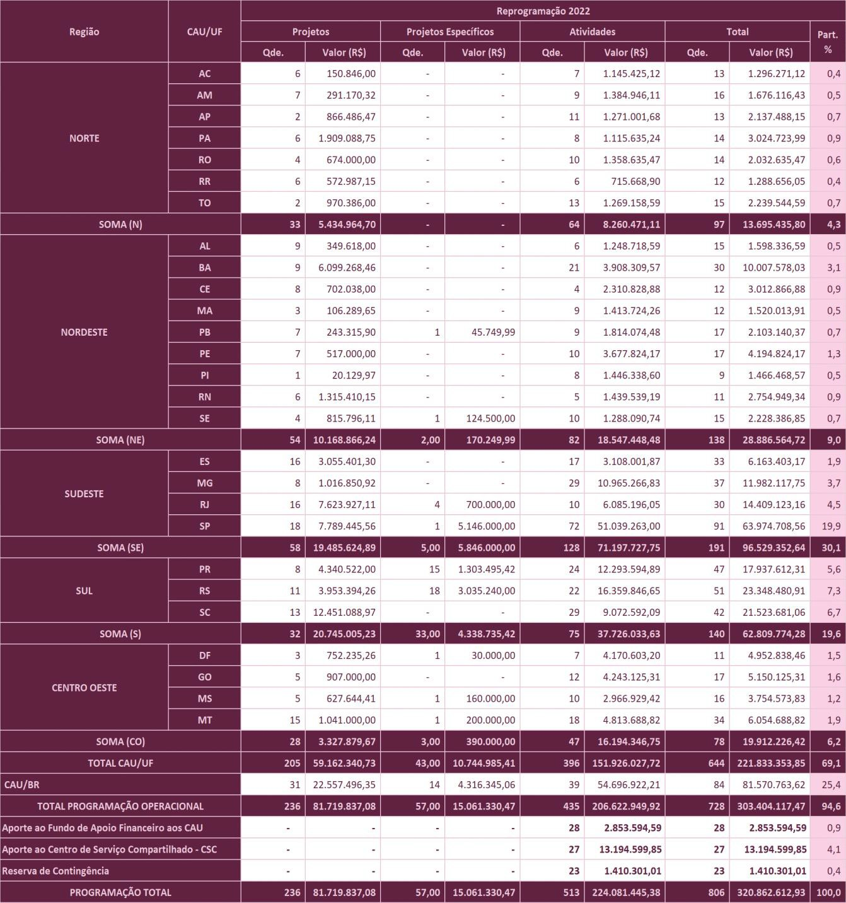

ANEXO 4

Demonstrativo das Aplicações por Elementos de Despesas dos CAU/UF e CAU/BR.

Anexo 4. Demonstrativo das Aplicações por Elementos de Despesas dos CAU/UF e CAU/BR
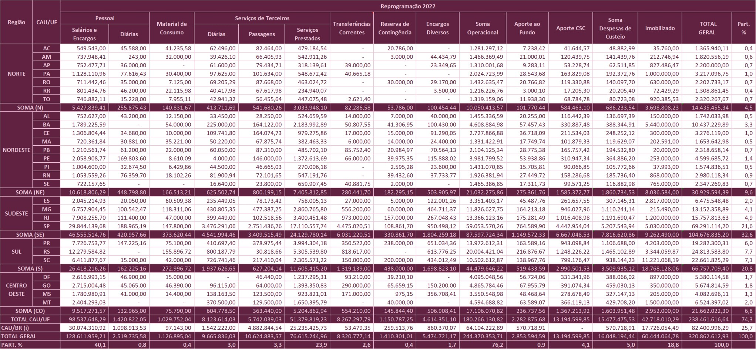

ANEXO 5

Demonstrativo Comparativo dos Limites de Destinação Estratégica de Recursos dos CAU/UF e CAU/BR.
(Receitas Correntes X Despesas com Pessoal).

Anexo 5. Demonstrativo Comparativo dos Limites de Destinação Estratégica de Recursos dos
CAU/UF e CAU/BR (Receitas Correntes X Despesas com Pessoal)
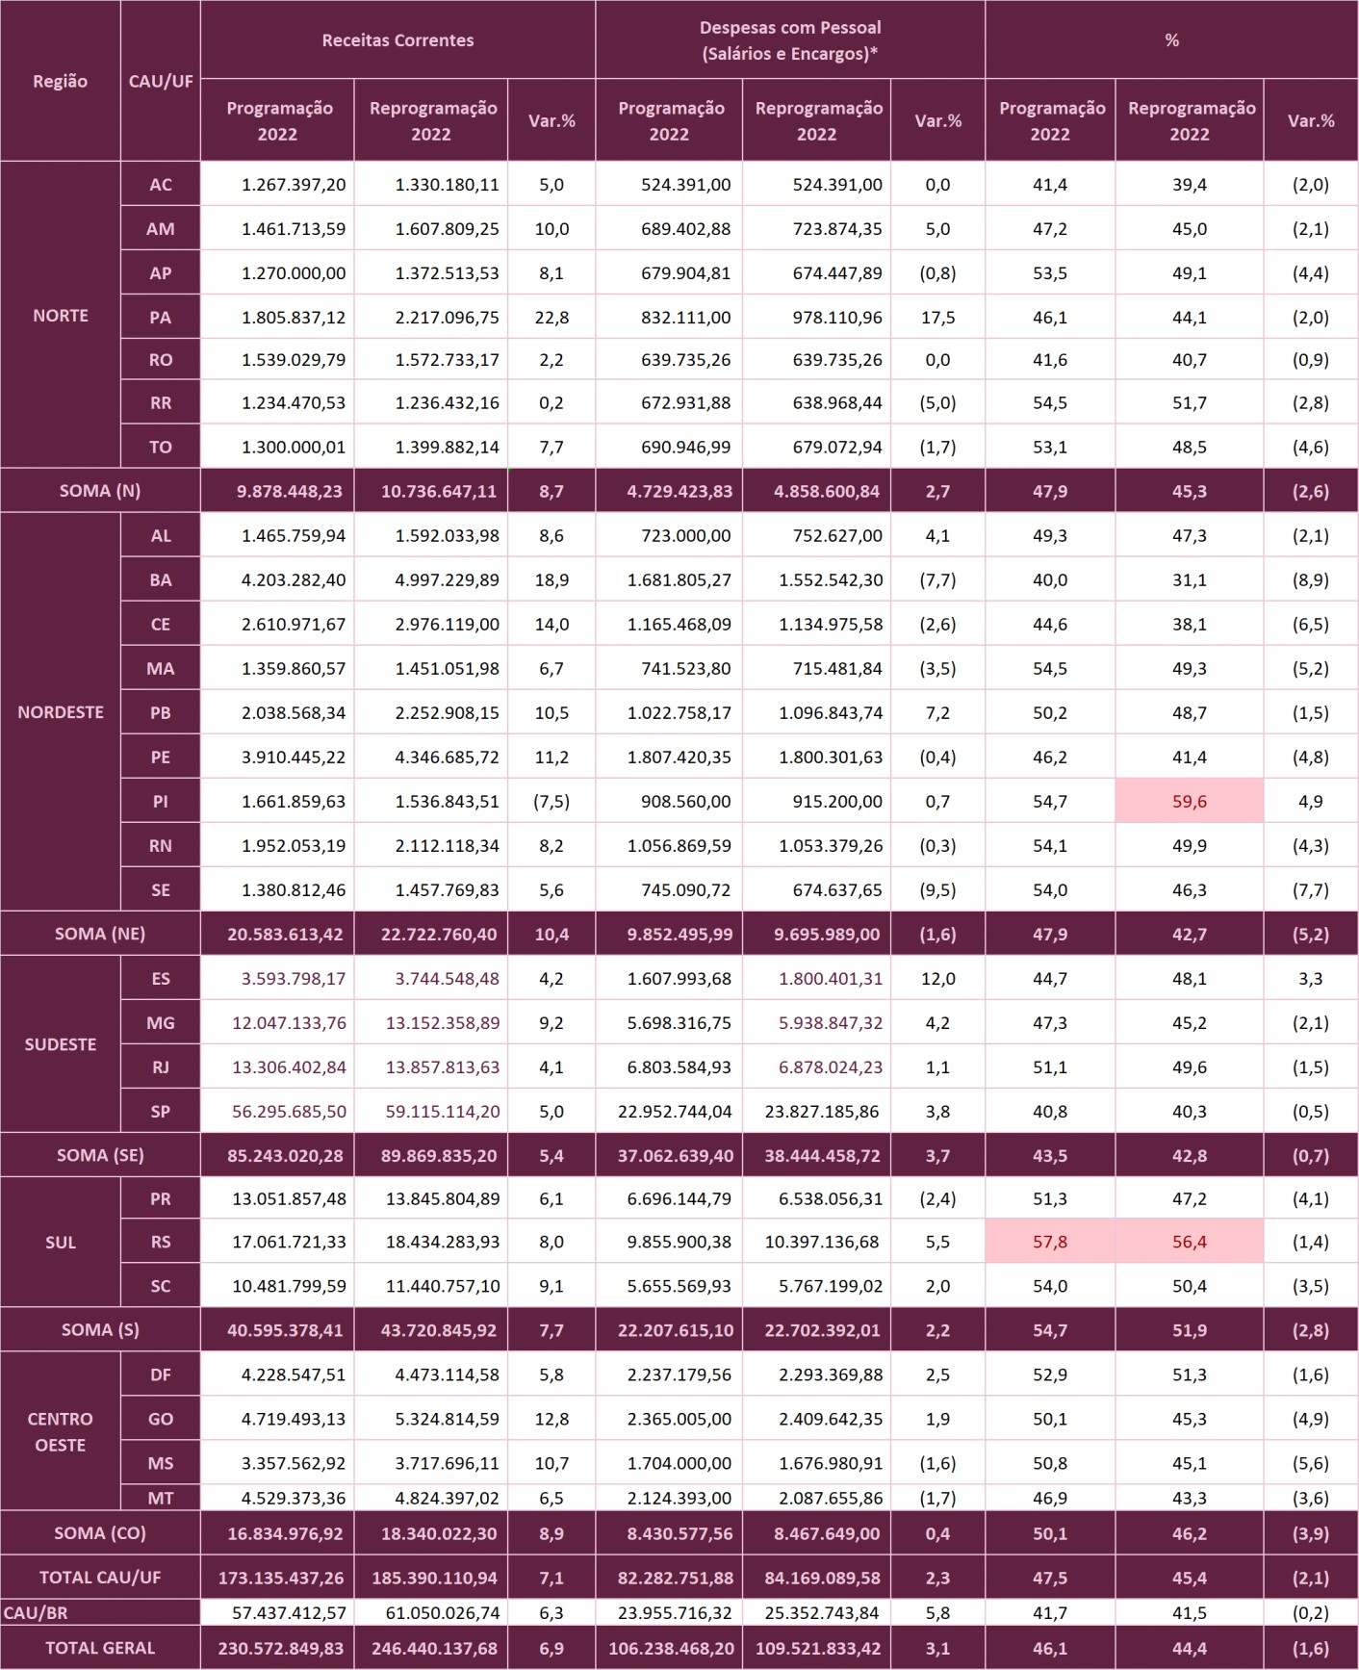
- Despesas com Pessoal (Salários e Encargos) para efeito do cálculo do limite de pessoal não consideramos as despesas decorrentes de rescisões contratuais, auxílio alimentação, auxílio transporte, plano de saúde e demais benefícios.
- O CAU/RS e CAU/PI ultrapassou o limite máximo de 55% previsto nas Diretrizes da Reprogramação do CAU 2022.
- Os dados dos CAU/AM e CAU/SP, no tocante à Programação 2022, estão em conformidade com as propostas das Reprogramações Extraordinárias aprovadas para esses CAU/UF, uma vez que ocorreram em data anterior à Reprogramação Ordinária.

ANEXO 6

Demonstrativo dos Limites de Destinação Estratégica de Recursos dos CAU/UF e CAU/BR (demais destinações)

Anexo 6. Demonstrativo dos Limites de Destinação Estratégica de Recursos dos CAU/UF e CAU/BR (demais destinações)
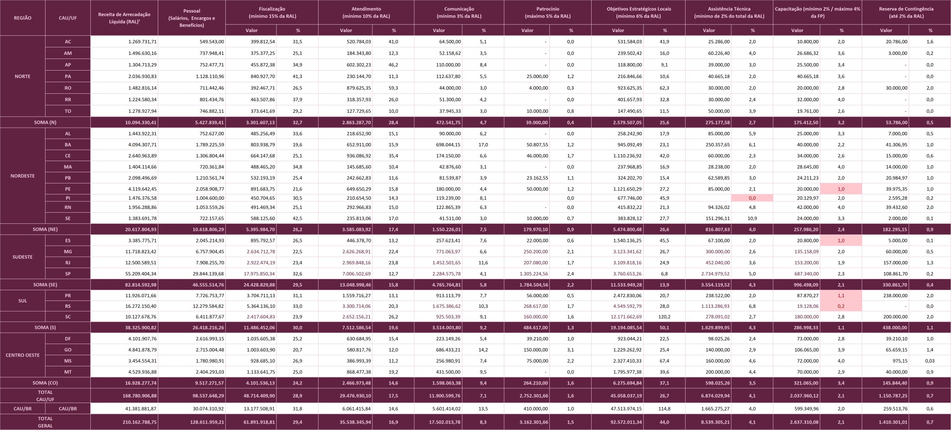

Os CAU/UF flexibilizaram, mediante justificativas próprias, o limite de Capacitação: PE, ES e RS.

ANEXO 7

Reprogramações do Planos de Ação e Orçamento do CAU 2022 dos CAU/UF e CAU/BR
(Links para acesso no Portal Transparência)

Anexo 7. Reprogramações do Plano de Ação e Orçamento do CAU 2022 dos CAU/UF e CAU/BR
(Links para acesso no Portal Transparência)

CAU/BR - Clique aqui para acessar em PDF. CAU/AC - Clique aqui para acessar em PDF. CAU/AM - Clique aqui para acessar em PDF. CAU/AP - Clique aqui para acessar em PDF. CAU/AL - Clique aqui para acessar em PDF. CAU/BA - Clique aqui para acessar em PDF. CAU/CE - Clique aqui para acessar em PDF. CAU/DF - Clique aqui para acessar em PDF. CAU/ES - Clique aqui para acessar em PDF. CAU/GO - Clique aqui para acessar em PDF. CAU/MA - Clique aqui para acessar em PDF. CAU/MG - Clique aqui para acessar em PDF. CAU/MS - Clique aqui para acessar em PDF. CAU/MT - Clique aqui para acessar em PDF. CAU/PA - Clique aqui para acessar em PDF. CAU/PB - Clique aqui para acessar em PDF. CAU/PE - Clique aqui para acessar em PDF. CAU/PI - Clique aqui para acessar em PDF. CAU/PR - Clique aqui para acessar em PDF. CAU/RJ - Clique aqui para acessar em PDF. CAU/RN - Clique aqui para acessar em PDF. CAU/RO - Clique aqui para acessar em PDF. CAU/RR - Clique aqui para acessar em PDF. CAU/RS - Clique aqui para acessar em PDF. CAU/SC - Clique aqui para acessar em PDF. CAU/SE - Clique aqui para acessar em PDF. CAU/SP - Clique aqui para acessar em PDF. CAU/TO - Clique aqui para acessar em PDF.

